HBY-Y500鼻氧管综合性能测试仪
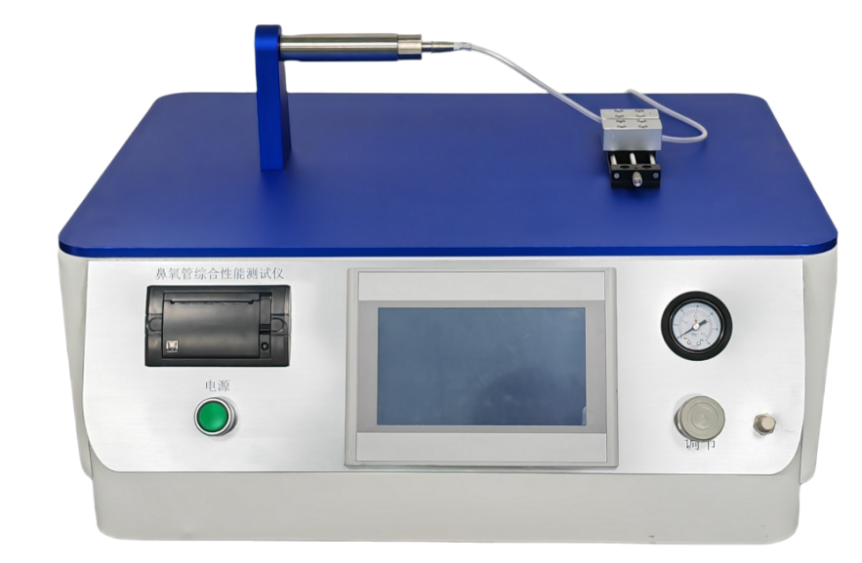
应用：
用于测试鼻氧管的气流阻力、耐弯折性、抗扁瘪性、泄漏、耐压强度等性能是否符合标准要求。

符合标准：YY/T 1543-2017 鼻氧管；

产品特点：
1、兼容气流阻力、耐弯折性、抗扁瘪性、泄漏、耐压强度5种实验模式；
2、PLC控制、7寸工业级触摸屏操作；
3、带刻度调节滑台，可控制鼻氧管折弯间距；
4、配置高精度压力传感器，准确测量鼻氧管内压；
5、内置压力调节阀，精确控制进气压力；
6、内置高精度数字流量计，精确测量气流量；
7、带数据查询和打印功能、断电保护和自动存储功能；
8、配置微型打印机，可打印实验报告；

技术参数：
实验模式 |  | 气流阻力、耐弯折性、抗扁瘪性、泄漏、耐压强
测试压力范围 |  | 0 ～ 500 KPa
压力测量精度 |  | ±0.1 KPa
流量检测范围 |  | 0 ～ 200 L/min
流量测量精度 |  | ±0.5 L/min
测试时间 |  | 0～999.9s
滑台调节范围 |  | 0 ～ 50mm
功 率 |  | AC 220V ，50HZ 500W
设备尺寸 |  | 600×500×360 mm(长*宽*高)
重 量 |  | 约35KG

